МІНІСТЕРСТВО ОСВІТИ І НАУКИ УКРАЇНИ

Національний аерокосмічний університет ім. М. Є. Жуковського

«Харківський авіаційний інститут»

Факультет систем управління літальних апаратів

Кафедра систем управління літальних апаратів

**Лабораторна робота № 2**

з дисципліни «Алгоритмізація та програмування»

на тему "Введення-виведення даних в С ++"

ХАІ.301. 141. 319а. 19 ЛР

Виконав студент гр. ______319а__________

_________________*Денисов Ярослав_______*

(підпис, 17.09.2024) (П.І.Б.)

Перевірив

_________ к.т.н., доц. Олена  ГАВРИЛЕНКО

(підпис, дата) (П.І.Б.)

2024

# МЕТА РОБОТИ

# Вивчити теоретично базові типи даних мови С ++ і реалізувати консольний додаток лінійної структури для введення / виведення і обробки змінних базових типів з використанням вбудованих операцій та бібліотечних функцій на мові програмування C ++.

# ПОСТАНОВКА ЗАДАЧІ

Завдання 1. Вирішити задачу з цілочисельними змінними. Всі вхідні і

вихідні дані в задачах цієї групи є цілими числами. Всі числа, для яких вказано кількість цифр (двозначне число, тризначне число і т. д.), вважаються

додатними. Завдання представлено в табл.1.

Завдання 2. Вирішити завдання з логічними змінними. У всіх завданнях

даної групи потрібно вивести логічне значення true (1), якщо наведене

висловлювання для запропонованих вхідних даних є істинним, і значення false (0) в іншому випадку. Всі числа, для яких вказано кількість цифр (двозначне число, тризначне число і т. д.), вважаються цілими додатними. Завдання представлено в табл.2.

Завдання 3. Обчислити математичний вираз зі змінними дійсного типу,

використовуючи стандартну бібліотеку cmath. Число π має бути визначено як

константа дійсного типу. Вирази представлено в табл.3.

# ВИКОНАННЯ РОБОТИ

Завдання 1. Begin 14

Вирішення задачі Дано три точки A, B, C на числової осі. Точка C розташована між точками A і B. Знайти добуток довжин відрізків AC і BC.

Алгоритм вирішення:

Вхідні дані (ім’я, опис, тип, обмеження): **K** — номер дня року, ціле число, 1≤ K ≤ 365  
Вихідні дані (ім’я, опис, тип): dayOfWeek — номер дня тижня для K-го дня року, ціле число від 1 до 7.  
 Алгоритм вирішення 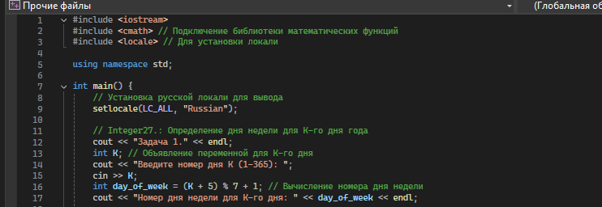

Рисунок 1 – Integer 27

Лістинг коду вирішення задачі :  
#include <iostream>

#include <cmath> // Подключение библиотеки математических функций

#include <locale> // Для установки локали

using namespace std;

int main() {

// Установка русской локали для вывода

setlocale(LC_ALL, "Russian");

// Integer27.: Определение дня недели для K-го дня года

cout << "Задача 1." << endl;

int K; // Объявление переменной для K-го дня

cout << "Введите номер дня K (1-365): ";

cin >> K;

int day_of_week = (K + 5) % 7 + 1; // Вычисление номера дня недели

cout << "Номер дня недели для K-го дня: " << day_of_week << endl;  
Екран роботи показаний на рис.2   
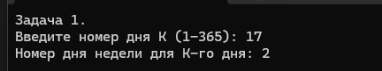

Завдання 2(Boolean33)

Вхідні дані (ім’я, опис, тип, обмеження):

a — перша сторона трикутника, ціле число, a>0

b — друга сторона трикутника, ціле число, b>0

c — третя сторона трикутника, ціле число, c>0

Вихідні дані (ім’я, опис, тип):

isTriangle — істинність висловлювання «Існує трикутник зі сторонами a, b, c», логічний тип (true або false).

Алгоритм вирішення :  
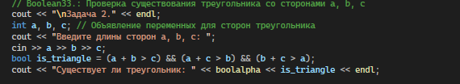

Рисунок 3 - Boolean33

Лістинг коду вирішення задачі:  
// Boolean33.: Проверка существования треугольника со сторонами a, b, c

cout << "\nЗадача 2." << endl;

int a, b, c; // Объявление переменных для сторон треугольника

cout << "Введите длины сторон a, b, c: ";

cin >> a >> b >> c;

bool is_triangle = (a + b > c) && (a + c > b) && (b + c > a);

cout << "Существует ли треугольник: " << boolalpha << is_triangle << endl;

ІЕкран роботи показаний на рис.4   
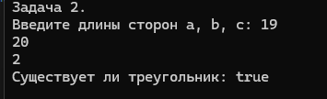  
  
Задача 3(Math 36)  
Вирішення задачі 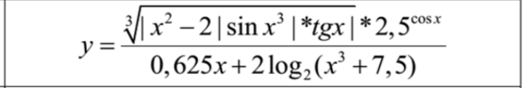 Вхідні дані (ім’я, опис, тип, обмеження):

x — дійсне число, аргумент виразу

Вихідні дані(ім’я, опис, тип):   
y — значення функції, дійсне число.

Алгоритм вирішення: 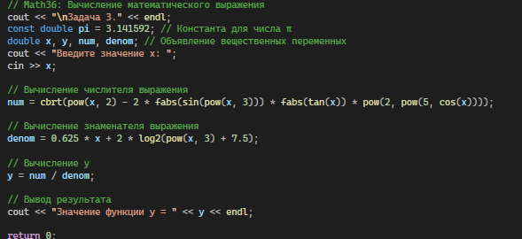

Екран роботи програми показаний на рис.5

Лістинг коду:

// Math36: Вычисление математического выражения

cout << "\nЗадача 3." << endl;

const double pi = 3.141592; // Константа для числа π

double x, y, num, denom; // Объявление вещественных переменных

cout << "Введите значение x: ";

cin >> x;

// Вычисление числителя выражения

num = cbrt(pow(x, 2) - 2 * fabs(sin(pow(x, 3))) * fabs(tan(x)) * pow(2, pow(5, cos(x))));

// Вычисление знаменателя выражения

denom = 0.625 * x + 2 * log2(pow(x, 3) + 7.5);

// Вычисление y

y = num / denom;

// Вывод результата

cout << "Значение функции y = " << y << endl;

return 0;

}

Алгоритм вирішення:   
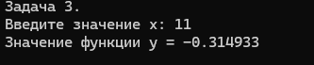

Екран роботи програми показаний на рис.6

ВИСНОВКИ

У цих трьох завданнях було розглянуто різні типи математичних і логічних операцій. Перше завдання стосувалося визначення дня тижня для заданого дня року, враховуючи відому дату початку року. Це завдання показує, як можна використовувати операції з залишками від ділення для визначення циклічних значень, таких як дні тижня, що є важливим аспектом при роботі з календарними обчисленнями. Друге завдання перевіряло можливість існування трикутника на основі заданих довжин сторін. Це класичний приклад перевірки умов на основі нерівностей, що підкреслює необхідність правильного застосування логічних операторів для визначення істинності висловлювання. Третє завдання включало обчислення складної математичної функції з використанням тригонометричних, степеневих і логарифмічних компонентів. Це підкреслює важливість знань у роботі з математичними бібліотеками для реалізації формул та необхідність точних обчислень для отримання коректного результату.